 Gdy słoneczko w lecie świeci,
Wyjeżdżają z domów dzieci,
By wśród śmiechu i zabawy
Poznać cały świat ciekawy.
Pamiętając o zasadach bezpieczeństwa!

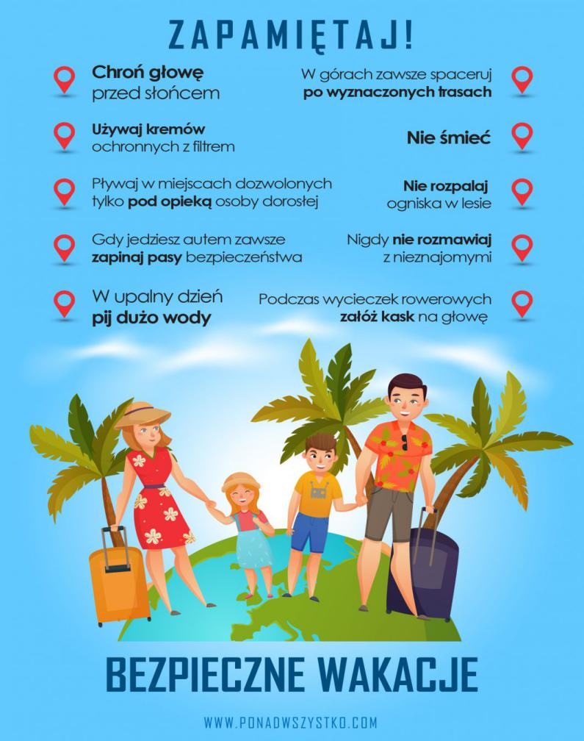

Dziękujemy Kochane Dzieci i Drodzy

Rodzice za wspólnie przeżyty rok szkolny 2019/2020.

Życzymy zdrowych, bezpiecznych wakacji.

Do zobaczenia we wrześniu.

